Росреестр: когда в Свердловской области появится «умный кадастр»
О том, как изменилась служба за последние годы под влиянием цифровых технологий, рассказала заместитель руководителя Управления Росреестра по Свердловской области Ирина Семкина.
Ирина Викторовна, вы в профессии уже 18 лет, то есть были свидетелем и становления, и реформирования практики кадастрового учета и госрегистрации. Что запомнилось особо?
- В Свердловской области объединение ведомств фактически продолжалось в течение 2009 года и по май 2010-го. Следующие семь лет служба шла по пути упрощения подачи документов, обмена информацией из Единого государственного реестра прав и сделок с ним (ЕГРП) и Государственного кадастра недвижимости (ГКН), налаживания межведомственного взаимодействия с органами госвласти и местного самоуправления. В 2017-м объединение ГКН и ЕГРП в Единый государственный реестр недвижимости (ЕГРН) закрепили федеральным законом.
Эти сделало процедуры регистрации и кадастрового учета более быстрыми и комфортными для собственников. В частности, появилась возможность подавать документы по экстерриториальному принципу. Мы оформили таким образом уже более 30 тысяч объектов по заявлениям граждан, проживающих за пределами Свердловской области.
А всего за 13 лет наше управление зарегистрировало свыше 15,2 миллиона прав и ограничений по сделкам с недвижимостью. Выдало около 18,5 миллиона выписок из ЕГРН. В сфере контрольно-надзорной деятельности провело более 350 тысяч проверок, выявило 87 тысяч нарушений земельного законодательства.
Сколько записей по Свердловской области сейчас содержится в ЕГРН?
- Актуальные сведения - о более чем 4,7 миллиона объектов.
Когда в Свердловской области появится «Умный кадастр»? Такой пилотный проект в 2021 году реализовывался в Татарстане, Пермском и Краснодарском краях, Иркутской области.
- Эксперимент признан успешным, думаем, в следующем году его начнут тиражировать по стране. «Умный кадастр» создан для актуализации данных в ЕГРН и повышения защиты имущественных прав граждан. Он протестирован на основе предобученныхнейросетей и алгоритмов пространственного анализа. Сегодня в реестре отсутствуют данные примерно о 10 процентах объектов. Почти 46 миллионов по всей стране не имеют точных сведений о правообладателях. Соответственно, люди, фактически распоряжающиеся недвижимостью, не могут ни продать ее, ни передать по наследству. Бюджеты тоже теряют – налоги.
Пока выявлять незарегистрированное имущество приходится в «ручном режиме». «Умный кадастр» позволяет перейти от трудоемкой ручной корректировки и подворового обхода к исправлению «белых пятен» и ошибок с помощью цифровых технологий. Новый сервис распознает контуры объектов и проверяет, есть ли сведения о них в ЕГРН и Государственном адресном реестре. Потом классифицирует, формирует дата-сеты по категориям: отсутствующие в реестре, пригодные или непригодные для вовлечения в оборот и так далее. По сравнению с традиционными методами получается в 2000 раз быстрее.
В какой-то мере прообразом «Умного кадастра» является публичная кадастровая карта. Она уже позволяет отбирать материал для анализа и реализации проектов в последующем, чем, кстати, активно пользуются органы госвласти и местного самоуправления. Подгружая снимки из космоса, мы видим объекты с незарегистрированными правами собственности, подгружая информацию из кадастра – территориальные зоны, охранные, с особыми условиями использования территории, точные границы населенных пунктов, муниципалитетов, регионов. Все это повышает эффективность управления земельными ресурсами, делает оборот недвижимости более прозрачным и безопасным.
Один из новых электронных ресурсов Росреестра – «Земля для стройки». Насколько он оказался полезен?
- Единый информресурс по поиску земельных участков с потенциалом вовлечения в оборот доступен на сайте публичной кадастровой карты. Чтобы ознакомиться с предложениями, надо в строке поиска выбрать «Жилищное строительство», ввести номер региона, двоеточие и звездочку - увидите свободные участки и сведения о них. После этого можно обращаться в уполномоченный орган по распоряжению земельными участками. уполномоченный орган – на Среднем Урале это министерство по управлению госимуществом.
В УрФО больше всех предложений на Публичной кадастровой карте выложила именно Свердловская область - 349 участков общей площадью больше 3 тысячи га. Из них две тысячи га – для индивидуального строительства, одна тысяча – под многоквартирные дома. Земли расположены в 9 муниципалитетах, два участка площадью 60 тысяч квадратных метров уже переданы под застройку.
Возможность подавать документы в Росреестр в электронном виде появилась в 2015 году. Насколько она популярна сегодня?
- Мы еще пять лет назад определили для себя, что приоритет – электронные услуги, это снижает наши трудозатраты, а потребители гораздо быстрее получают результат. Серьезный рывок произошел в 2020-м, когда Росреестр завершил переход на централизованную систему ФГИС ЕГРН: с мая 2021 года выписки из реестра можно заказывать на портале госуслуг.
Сегодня в Свердловской области 44 процента заявлений о постановке на кадастровый учет и регистрацию прав поступают именно в электронной форме, тогда как в 2020 году было 33 процента, а пять лет назад - всего 7. По договорам «долевки» показатель еще выше: 77 процентов. Вырос в 2021 году и объем ипотечных сделок в электронном виде («ипотека за один день»). Их доля по итогам 11 месяцев составила 49 процентов. С учетом того, что всего мы зарегистрировали 110 тысяч договоров, цифра внушительная.
Прогресс по «цифре» очевиден, в первую очередь, в тех отраслях, где присутствуют профессиональные участники рынка недвижимости: девелоперы, банки. Но и обычные граждане за время пандемии успели оценить преимущества подачи документов в электронном виде и не желают возвращаться к бумаге. Услугу можно получить, не выходя из дома или офиса, в удобное время, отправителя информируют о каждой стадии по e-mail. Но главное – сокращение сроков: сейчас в среднем в электронном виде объект регистрируется за два рабочих дня, по нотариальным заявлениям – за один.
Как обезопасить свое имущество от мошенников?
- Во-первых, стоит внести в ЕГРН запись о невозможности госрегистрации перехода, ограничения (обременения), прекращения права на объект или долю в нем без личного участия собственника либо его законного представителя. Тогда Росреестр обязан возвращает без рассмотрения все документы по сделке, представленные иным лицом, даже при наличии у него нотариальной доверенности. За 9 месяцев 2021 года мы получили 4529 таких заявлений. Подать их можно как через МФЦ, так и на сайте Росреестра в разделе «Услуги и сервисы», удостоверив электронной цифровой подписью.
Кроме того, мы рекомендуем внести в ЕГРН адрес электронной почты собственника. Благодаря этому он сможет оперативно получать информацию о действиях со своим имуществом. Например, о том, что поступил пакет документов на регистрацию прав, в том числе в электронном виде. Если вы ничего не знаете о предстоящей сделке, скорее всего, действуют мошенники, в этом случае нужно как можно быстрее связаться с сотрудниками Росреестра.
Кроме того, на электронную почту отправляются уведомления о возврате поданных документов, об исправлении ошибок в ЕГРН, об изменении данных правообладателя, характеристик его имущества, если такие сведения поступили из органов власти. К примеру, поменялся адрес, площадь, кадастровая стоимость объекта. Также на e-mail придет информация об аресте или о включении вашего земельного участка в ЗОУИТ, о наложении публичного сервитута и других ограничениях.
Внести электронную почту в ЕГРН можно как при первичной регистрации недвижимости, так и при других операциях с ней. Либо подать отдельное заявление – через МФЦ или письмом по обычной почте, но подпись в заявлении должна быть нотариально заверена. Еще один вариант - через «личный кабинет» на сайте Росреестра.
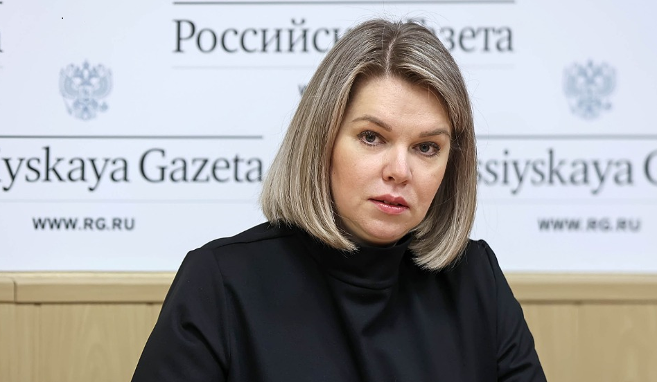
Текст: Наталья Швабауэр, «Российская газета».
Фото: Татьяна Андреева, «Российская газета».

